NYHETSBREV FRÅN VARUFÖRSÖRJNINGEN

Bäddmaterial VF2017-0042
Nu finns en broschyr över upphandlat bäddmaterial på Varuförsörjningens hemsida. Följ länken för att komma till broschyren: Upphandlat bäddmaterial VF2017-0042
Här är också en kort informations om luftmadrasser

Diagnostikinstrument VF2017-0025
Nu finns en lättöverskådlig artikellista över det upphandlat material i diagnostikinstrument. Den går att hitta på vår hemsida om du följer länken Upphandlat material diagnostikinstrument eller öppnar den bifogade filen nedan.
Enteralt Nutrition Nutritionsmaterial VF2014-0009
Materialet är nu tilldelat och det innebär att vi kommer att byta Nutritionspump, implementeringen är påbörjad med en styrgrupp på 2-3 personer från varje landsting/region.
Avtalet startar 2019-02-01

Förbandsmaterial VF2017-0008
Förpackningsändringar Sorbact

Kirurgiska instrument VF2014-0053
Biopsinålar från Mermaid: storleken på de nya förpackningarna skiljer sig mot dom gamla, det beror på att man mäter längden på de nya nålarna från nålstopper och inte från handtaget. Från handtaget är den 10 cm precis som den förra.

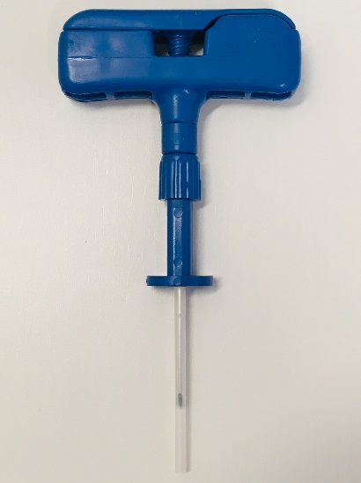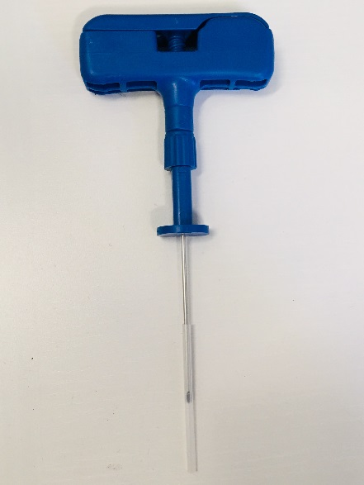
Gamla nålen Nya nålen

Utställningar och informationsträffar
Utställning Injektions-, infusions- och transfusionsmaterial Västerås
5 November 10:30 - 05 November 15:00
Utställning Injektions-, infusions- och transfusionsmaterial Örebro
13 November 10:30 - 13 November 15:00
Utställning Injektions-, infusions- och transfusionsmaterial Lindesberg
14 November 10:30 - 14 November 15:00
Informationsmöte Västerås
26 November 14:00 - 26 November 15:30
Informationsmöte Köping
28 November 01:00 - 28 November 15:30
Informationsmöte Eskilstuna
3 December 14:00 - 03 December 15:30
Informationsmöte Nyköping
4 December 14:00 - 04 December 15:30
Informationsmöte Katrineholm
5 December 14:00 - 05 December 15:30
Informationsmöte i Dalarna, Ludvika
17 December 09:30 - 17 December 11:00
Informationsmöte i Dalarna, Avesta
17 December 13:30 - 17 December 15:00
Informationsmöte i Dalarna, Falun
18 December 09:30 - 18 December 11:00
Informationsmöte i Dalarna, Mora
18 December 13:30 - 18 December 15:00

